|  |  |
| --- | --- |
|  | **Министерство науки и высшего образования Российской Федерации**  **Федеральное государственное бюджетное образовательное учреждение**  **высшего образования**  **«Московский государственный технический университет  имени Н. Э. Баумана**  **(национальный исследовательский университет)»**  **(МГТУ им. Н. Э. Баумана)** |

|  |  |
| --- | --- |
| ФАКУЛЬТЕТ | «Информатика и системы управления» (ИУ) |

|  |  |
| --- | --- |
| КАФЕДРА | «Информационная безопасность» (ИУ8) |

Лабораторная работа № 7

ПО КУРСУ

«Алгоритмические языки»

на тему «Изучение линейных списков в языке Си++»

|  |  |  |  |  |  |
| --- | --- | --- | --- | --- | --- |
| Студент | ИУ8-13 |  |  |  | В. С. Ажгирей |
|  | (Группа) |  |  |  | (И. О. Фамилия) |
|  |  |  |  |  |  |
| Преподаватель: |  |  |  |  | М. В. Малахов |
|  |  |  |  |  | (И.О. Фамилия) |

2023

Введение

Цели и задачи работы

Цель работы состоит в овладении навыками разработки программ на языке Си++, использующих линейные списки, при работе с данными, имеющими динамическую структуру. Для достижения цели необходимо выполнить следующие задачи:

- изучить необходимые учебные материалы, посвященные линейным спискам, имеющим динамическую структуру, языка Си++;

- разработать программы на языке Си++ для решения заданных вариантов заданий;

- отладить программы;

- выполнить решение контрольного примера небольшой размерности с помощью программы и ручной расчет контрольного примера;

- подготовить отчет по лабораторной работе.

Условия для 1 варианта

В лабораторной работе необходимо организовать список объектов и сортировку списка. Данные списка читаются из файла, путь к файлу указывается в качестве аргумента командной строки. При сортировке элементы списка остаются в оперативной памяти на «своих местах», меняются только значения указателей, связывающие элементы. Вывести на экран список до сортировки и после сортировки.

В работе *ЗАПРЕЩЕНО* использовать списки из библиотеки STL. Список необходимо реализовывать самостоятельно с использованием указателей.

В приложении организовать список объектов и сортировку списка. Для задания строк и массивов использовать шаблоны string и vector.

1. Объект- сотрудник (поля: ФИО, дата приема на работу, должность, базовый оклад). Сортировка по ФИО методом вставки, двухсвязный кольцевой список.

Основная часть

Исходный текст файла main.cpp:

#include "sources.h"

int main(int argc, char *argv[])

{

    if (argc != 2)

    {

        std::cerr << "Invalid number of arguments";

        return 1;

    }

    std::string dataFilePath = argv[1];

    List employeesList = readDataEmployees(dataFilePath);

    std::cout << "Before sorting:" << std::endl;

    print(employeesList);

    insertSort(employeesList);

    std::cout << "After sorting:" << std::endl;

    print(employeesList);

    clearList(employeesList);

    return 0;

}

Исходный текст файла sources.h:

#pragma once

#include <fstream>

#include <iostream>

#include <string>

struct Employee

{

    std::string full_name;

    std::string date_employment;

    std::string post;

    unsigned int base_salary;

};

struct Node

{

    Employee employee;

    Node *pPrev;

    Node *pNext;

};

struct List

{

    Node *pFirst = nullptr;

    Node *pEnd = nullptr;

};

void addBegin(List &list, Node *p);

void addEnd(List &list, Node *p);

void removeNode(List &list, unsigned short index);

Node *extractFront(List &list);

Node *extractBack(List &list);

void print(List &list);

void clearList(List &list);

void insertSort(List &list);

List readDataEmployees(const std::string &dataFilePath);

Исходный текст файла sources.cpp:

#include "sources.h"

List readDataEmployees(const std::string &dataFilePath)

{

    std::ifstream dataFile(dataFilePath);

    if (!dataFile)

    {

        std::cerr << "Failed to open file" << std::endl;

    }

    List list;

    Employee empl;

    std::string base_salary;

    while (dataFile >> empl.full_name >> empl.date_employment >> empl.post >> base_salary)

    {

        empl.base_salary = (unsigned int)std::stoi(base_salary);

        Node *p = new Node;

        p->employee = empl;

        addEnd(list, p);

    }

    dataFile.close();

    return list;

}

void addBegin(List &list, Node *p)

{

    if (list.pFirst == nullptr)

    {

        list.pFirst = list.pEnd = p;

        list.pFirst->pPrev = list.pFirst->pNext = list.pEnd->pPrev = list.pEnd->pNext = p;

    }

    else

    {

        p->pNext = list.pFirst;

        p->pPrev = list.pEnd;

        list.pFirst->pPrev = list.pEnd->pNext = p;

        list.pFirst = p;

    }

}

void addEnd(List &list, Node *p)

{

    if (list.pEnd == nullptr)

    {

        list.pFirst = list.pEnd = p;

        list.pFirst->pPrev = list.pFirst->pNext = list.pEnd->pPrev = list.pEnd->pNext = p;

    }

    else

    {

        p->pPrev = list.pEnd;

        p->pNext = list.pFirst;

        list.pFirst->pPrev = list.pEnd->pNext = p;

        list.pEnd = p;

    }

}

void removeNode(List &list, unsigned short index)

{

    if (list.pFirst == nullptr)

    {

        std::cerr << "ERROR: List is empty" << std::endl;

        return;

    }

    Node *p = list.pFirst;

    if (p->pPrev == p)

    {

        list.pEnd = list.pFirst = nullptr;

    }

    else

    {

        for (size_t i = 0; i < index; ++i)

        {

            p = p->pNext;

        }

        p->pPrev->pNext = p->pNext;

        p->pNext->pPrev = p->pPrev;

        if (list.pFirst == p)

            list.pFirst = p->pNext;

        if (list.pEnd == p)

            list.pEnd = p->pPrev;

    }

    delete p;

}

Node *extractFront(List &list)

{

    if (list.pFirst == nullptr)

        return nullptr;

    Node *p = list.pFirst;

    list.pFirst = list.pFirst->pNext;

    if (p == list.pFirst)

        list.pFirst = list.pEnd = nullptr;

    else

    {

        list.pFirst->pPrev = list.pEnd;

        list.pEnd->pNext = list.pFirst;

    }

    return p;

}

Node *extractBack(List &list)

{

    if (list.pEnd == nullptr)

        return nullptr;

    Node *p = list.pEnd;

    list.pEnd = list.pEnd->pPrev;

    if (p == list.pEnd)

        list.pFirst = list.pEnd = nullptr;

    else

    {

        list.pFirst->pPrev = list.pEnd;

        list.pEnd->pNext = list.pFirst;

    }

    return p;

}

void print(List &list)

{

    Node *p = list.pFirst;

    do

    {

        std::cout << "Employee's full name: " << p->employee.full_name << std::endl;

        std::cout << "Date of employment: " << p->employee.date_employment << std::endl;

        std::cout << "Post: " << p->employee.post << std::endl;

        std::cout << "Base salary: " << p->employee.base_salary << std::endl;

        std::cout << "#############################################" << std::endl;

        p = p->pNext;

    } while (p != list.pFirst);

    std::cout << std::endl;

}

void clearList(List &list)

{

    while (list.pFirst != nullptr)

    {

        removeNode(list, 0);

    }

}

void insertSort(List &list)

{

    Node *p = list.pFirst->pNext;

    while (p != list.pFirst)

    {

        Node *currentP = p;

        while (currentP->employee.full_name < currentP->pPrev->employee.full_name && currentP != list.pFirst)

        {

            Node *tmp = currentP->pPrev;

            currentP->pPrev->pPrev->pNext = currentP;

            currentP->pPrev = currentP->pPrev->pPrev;

            tmp->pNext = currentP->pNext;

            tmp->pNext->pPrev = tmp;

            tmp->pPrev = currentP;

            currentP->pNext = tmp;

            if (list.pFirst == tmp)

                list.pFirst = currentP;

            if (list.pEnd == currentP)

                list.pEnd = tmp;

            tmp = currentP->pPrev;

        }

        p = p->pNext;

    }

}

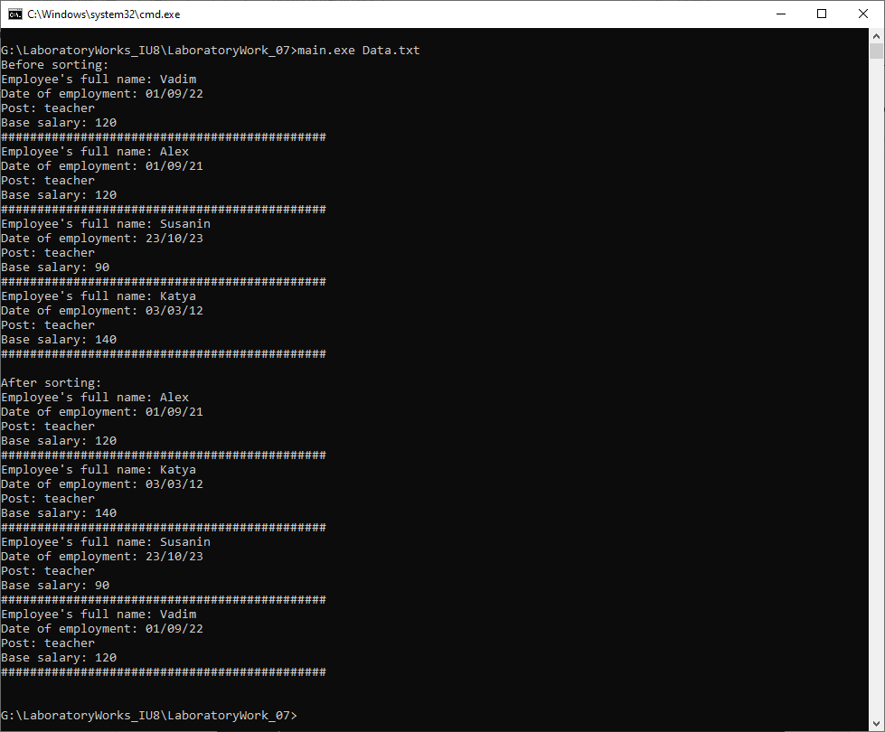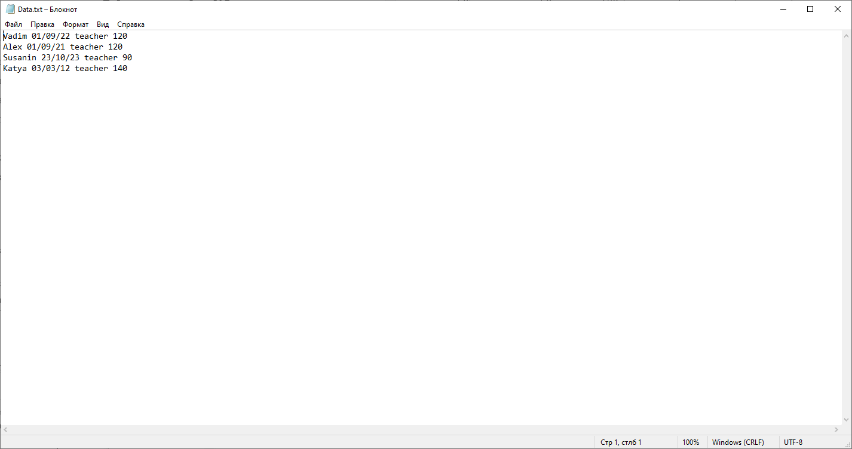Снимки выполнения работы программы

Рисунок 1 – Запуск программы для данный из файла Data.txt .

Заключение

Задачи лабораторной работы были решены, результаты проверены. Изучены на практике алгоритмы сортировки, при которых элементы в оперативной памяти остаются на своих местах, а меняются только указатели, и структура данных «список».